
INFORME TÉCNICO DE AUDITORÍA
Seguridad en Base de Datos
DataCorp — Consultoría en Ciberseguridad
Actividad | Auditoría y Corrección de Seguridad en Base de Datos
Integrante | Juan Zúñiga Carrasco
Clase | Ciberseguridad, Control y Monitoreo de Bases de Datos
Profesor | Víctor Lucero
Fecha | 27 de abril de 2026
Clasificación | Informe Técnico Académico — Confidencial

Tabla de contenido Informe Técnico de Auditoria

1. INTRODUCCIÓN 4
2. ALCANCE DE LA AUDITORÍA 5
Objetivos Específicos de la Auditoría 5
3. DIAGNÓSTICO - AUDITORÍA DE VULNERABILIDADES 6
3.1 Script Original Analizado 6
3.2 Tabla de Vulnerabilidades Identificadas 6
3.3 Análisis de Riesgo por Usuario 7
4. SOLUCIÓN TÉCNICA - SCRIPT SQL CORREGIDO 8
4.1 Principio Aplicado 8
4.2 Script SQL de Corrección 8
4.3 Justificación de Decisiones Técnicas 9
5. ANÁLISIS DE RIESGOS 10
Criterios de Clasificación 10
6. VALIDACIÓN - SIMULACIÓN DE ATAQUES 11
6.1 Escenario: Usuario admin original 11
6.2 Escenario: Vendedor con permisos originales 11
6.3 Escenario: Usuario invitado 11
6.4 Pruebas de Validación 11
7. JUSTIFICACIÓN TÉCNICA 12
7.1 Principios de Seguridad Aplicados 12
7.2 Reducción de Superficie de Ataque 12
7.3 Evidencia Técnica de Seguridad 12
8. SOLUCIÓN AVANZADA - PLUS DE SEGURIDAD 13
8.1 Vistas (VIEW) para el Contador 13
8.2 Log de Auditoría 13
8.3 Procedimientos Almacenados para Operaciones Controladas 13
9. RECOMENDACIONES DEL AUDITOR 14
10. CONCLUSIÓN 15
Lecciones Aprendidas 15
11. PREGUNTAS Y RESPUESTAS FRECUENTES 16
12. DICCIONARIO DE TÉRMINOS CLAVE 19
13. FUENTES DE INFORMACIÓN 21
14. ANEXOS 22
Anexo A: Comparativa de Configuración 22
Anexo B: Comandos de Verificación 22
Anexo C: Checklist de Seguridad Final 23
Anexo D: Evidencias Visuales — Capturas de Pantalla MySQL 24

1. INTRODUCCIÓN

El presente informe corresponde a una auditoría técnica de seguridad realizada sobre la base de datos de la empresa DataCorp, la cual sufrió una filtración de información crítica atribuida a una configuración deficiente de usuarios y privilegios en su sistema gestor de base de datos MySQL.

El equipo auditor fue contratado con el objetivo de identificar las vulnerabilidades presentes en la configuración actual, proponer y aplicar correcciones técnicas basadas en estándares de la industria, y validar la efectividad de las medidas implementadas mediante simulaciones controladas.

Este informe documenta metodológicamente cada etapa del proceso: diagnóstico, solución técnica, validación y justificación profesional. Todas las decisiones técnicas están fundamentadas en el Principio de Menor Privilegio (PoLP), las guías CIS Benchmark para MySQL y el marco NIST SP 800-53, pilares de la seguridad en bases de datos empresariales.

2. ALCANCE DE LA AUDITORÍA
La presente auditoría fue delimitada con precisión para garantizar resultados concretos y accionables.
A continuación, se detalla el alcance formal del trabajo realizado:

Sistemas evaluados | Motor MySQL de DataCorp — configuración de usuarios, privilegios y políticas de contraseñas.
Base de datos objetivo | Esquema 'empresa' (tablas: ventas, clientes, empleados)
Periodo de análisis | 27 de abril de 2026 (evaluación puntual — snapshot de configuración)
Metodología aplicada | Revisión manual de scripts SQL + simulación controlada de escenarios de ataque + validación de correcciones
Marco de referencia | NIST SP 800-53 (controles de acceso), CIS MySQL Benchmark, OWASP Top 10 (A01 Broken Access Control)
Entregables | Informe técnico con diagnóstico, script SQL corregido, tablas de evidencia y recomendaciones ejecutivas.
Exclusiones | No se evaluó la capa de aplicación, firewall de red, cifrado en reposo ni políticas de backup. Quedan fuera del alcance de este informe.
Clasificación de la información | CONFIDENCIAL — distribución restringida al cliente DataCorp y equipo auditor.

Objetivos Específicos de la Auditoría
- Evaluar la configuración actual de usuarios, contraseñas y privilegios en el motor MySQL de DataCorp.
- Identificar y clasificar las vulnerabilidades según su nivel de riesgo (crítico, alto, medio, bajo).
- Diseñar y aplicar un script SQL de corrección que implemente el Principio de Mínimos Privilegios.
- Validar las correcciones mediante pruebas de simulación de ataque con resultados documentados.
- Entregar recomendaciones técnicas accionables para el fortalecimiento continuo de la seguridad.

3. DIAGNÓSTICO - AUDITORÍA DE VULNERABILIDADES

3.1 Script Original Analizado
A continuación, se presenta el script SQL original con las configuraciones inseguras identificadas:

-- Usuario administrador MAL CONFIGURADO
CREATE USER 'admin'@'%' IDENTIFIED BY '1234';
GRANT ALL PRIVILEGES ON *.* TO 'admin'@'%' WITH GRANT OPTION;

-- Usuario vendedor con permisos EXCESIVOS
CREATE USER 'vendedor'@'%' IDENTIFIED BY 'vend123';
GRANT SELECT, INSERT, DELETE ON empresa.* TO 'vendedor'@'%';

-- Usuario contador con acceso TOTAL (error)
CREATE USER 'contador'@'%' IDENTIFIED BY 'cont123';
GRANT ALL PRIVILEGES ON empresa.* TO 'contador'@'%';

-- Usuario SIN RESTRICCIONES de acceso
CREATE USER 'invitado'@'%' IDENTIFIED BY '1234';
GRANT SELECT ON empresa.* TO 'invitado'@'%';

3.2 Tabla de Vulnerabilidades Identificadas
Se identificaron 6 vulnerabilidades: 2 de nivel crítico, 2 de nivel alto y 2 de nivel medio.

Problema Detectado | Riesgo Técnico | Gravedad | Código
Contraseñas triviales ('1234', 'vend123', 'cont123') | Permite ataques de fuerza bruta o diccionario; acceso en segundos sin herramientas sofisticadas. | CRÍTICO | V-001
Host comodín '%' en todos los usuarios | Habilitas conexiones desde cualquier IP pública del mundo, exponiendo la BD directamente a Internet. | ALTO | V-002
Admin con GRANT OPTION global (*.*) | Un atacante puede escalar privilegios creando nuevos administradores y bloqueando accesos legítimos. | CRÍTICO | V-003
Permiso DELETE en usuario Vendedor | Error operativo o acto malicioso puede eliminar permanentemente el historial de ventas. | MEDIO | V-004
Contador con ALL PRIVILEGES (superusuario) | Puede ejecutar DROP TABLE o ALTER TABLE, destruyendo la estructura de la BD involuntariamente. | ALTO | V-005
Usuario 'invitado' sin propósito definido | Punto de entrada anónimo; facilita exfiltración de datos sensibles sin dejar rastro claro. | MEDIO | V-006

3.3 Análisis de Riesgo por Usuario
Usuario: admin
- Contraseña '1234' : vulnerable a ataques de diccionario en milisegundos.
- Host '%' : cualquier dispositivo en Internet puede intentar conectarse al puerto 3306.
- ALL PRIVILEGES ON *. * : acceso total a todos los esquemas y tablas del servidor.
- WITH GRANT OPTION : puede delegar privilegios de administrador a otros usuarios.

Usuario: vendedor
- Contraseña 'vend123' : débil y predecible; patrón nombre+número ampliamente conocido.
- Permiso DELETE innecesario para la función comercial; riesgo de destrucción de datos.
- Acceso desde cualquier IP — exposición a redes públicas no controladas.

Usuario: contador
- ALL PRIVILEGES sobre la base 'empresa': puede ejecutar DROP, ALTER, CREATE sin restricción.
- No existe separación entre lectura de datos y administración de la estructura.

Usuario: invitado
- Sin propósito de negocio definido ni documentado; cuenta genérica no auditable.
- Posibilita exfiltración silenciosa de datos sensibles mediante SELECT masivo.

4. SOLUCIÓN TÉCNICA - SCRIPT SQL CORREGIDO

4.1 Principio Aplicado
Se aplicó el Principio de Menor Privilegio (PoLP): cada usuario recibe únicamente los permisos indispensables para ejecutar su función. Este principio, combinado con la Defensa en Profundidad y la Separación de Roles, forma la base metodológica de todas las correcciones implementadas.

4.2 Script SQL de Corrección

-- ============================================================
-- SCRIPT DE CORRECCIÓN DE SEGURIDAD — DataCorp
-- Auditor: Juan Zúñiga Carrasco | Fecha: 27-04-2026
-- ============================================================

-- PASO 1: Eliminar todos los usuarios inseguros
DROP USER IF EXISTS 'admin'@'%';
DROP USER IF EXISTS 'vendedor'@'%';
DROP USER IF EXISTS 'contador'@'%';
DROP USER IF EXISTS 'invitado'@'%';

-- PASO 2: Recrear usuario Administrador (solo acceso local)
CREATE USER 'admin_sec'@'localhost'
IDENTIFIED BY 'K#p9$mL29z!Q_Xw8';
GRANT ALL PRIVILEGES ON *.*
TO 'admin_sec'@'localhost' WITH GRANT OPTION;

-- PASO 3: Recrear usuario Vendedor (IP interna + sin DELETE)
CREATE USER 'vendedor_user'@'192.168.1.0/255.255.255.0'
IDENTIFIED BY 'S3cur3_V3nd_2026!';
GRANT SELECT, INSERT ON empresa.ventas
TO 'vendedor_user'@'192.168.1.0/255.255.255.0';

-- PASO 4: Recrear usuario Contador (solo lectura, IP fija)
CREATE USER 'contador_user'@'192.168.1.50'
IDENTIFIED BY 'C0nt4_S4f3_#2026';
GRANT SELECT ON empresa.*
TO 'contador_user'@'192.168.1.50';

-- PASO 5: Aplicar cambios inmediatamente
FLUSH PRIVILEGES;

4.3 Justificación de Decisiones Técnicas

Medida de Seguridad | Descripción del Ajuste | Objetivo
Restricción por IP | Sustitución de acceso global (%) por rangos definidos (192.168.1.x). Acceso de admin limitado a localhost. | Prevenir accesos remotos no autorizados.
Eliminación de Usuarios | Eliminación definitiva del usuario 'invitado' tras verificar su falta de utilidad operativa. | Eliminar vectores de ataque anónimos.
Fortalecimiento de Contraseñas | Política de 16 caracteres (complejidad alfanumérica y símbolos). | Mitigar ataques de fuerza bruta.
Privilegios por Rol | Restricción de permisos (DELETE retirado a ventas, SELECT único para contabilidad). | Aplicar el principio de menor privilegio.

5. ANÁLISIS DE RIESGOS
El siguiente análisis clasifica cada vulnerabilidad identificada según su probabilidad de ocurrencia, el impacto potencial en la organización y el nivel de riesgo resultante, siguiendo la metodología de evaluación de riesgos del estándar ISO/IEC 27001:2022.

ID | Amenaza | Probabilidad | Impacto | Nivel | Urgencia | Tratamiento
V-001 | Contraseñas triviales | Muy Alta | Alta | CRÍTICO | Inmediata | Cambio obligatorio de contraseña con política de complejidad mínima.
V-002 | Host comodín '%' | Alta | Alta | ALTO | Inmediata | Restricción de acceso a IPs internas conocidas.
V-003 | Admin con GRANT OPTION | Alta | Muy Alta | CRÍTICO | Inmediata | Eliminar GRANT OPTION; restringir a localhost.
V-004 | DELETE en Vendedor | Media | Alta | MEDIO | Corto plazo | Revocar permiso DELETE; auditar acciones previas.
V-005 | ALL PRIVILEGES Contador | Media | Alta | ALTO | Corto plazo | Reemplazar por SELECT únicamente.
V-006 | Usuario invitado | Media | Media | MEDIO | Corto plazo | Eliminar usuario; revisar logs históricos de acceso.

Criterios de Clasificación
Nivel CRÍTICO: Riesgo con probabilidad alta e impacto muy alto. Requiere acción correctiva inmediata antes de continuar operaciones.
Nivel ALTO: Riesgo significativo que puede comprometer la integridad o confidencialidad de los datos. Debe resolverse en el mismo ciclo de trabajo.
Nivel MEDIO: Riesgo moderado que, aunque no crítico, aumenta la superficie de ataque. Debe incluirse en el plan de mejora a corto plazo.
Nivel BAJO: Riesgo menor con impacto acotado. Puede abordarse en el plan de mejora a mediano o largo plazo.

6. VALIDACIÓN - SIMULACIÓN DE ATAQUES

6.1 Escenario: Usuario admin original
Si un atacante obtuviera acceso al usuario 'admin' original podría ejecutar DROP DATABASE empresa (destrucción total e irreversible), extraer con SELECT * FROM todas las tablas, usar GRANT OPTION para crear un nuevo super-usuario oculto como backdoor persistente, y revocar acceso a los administradores legítimos, secuestrando la base de datos. Con el script corregido, este acceso ya no existe desde redes externas.

6.2 Escenario: Vendedor con permisos originales
Con los permisos originales, el vendedor podría ejecutar DELETE FROM empresa.ventas sin ninguna restricción, resultando en pérdida catastrófica e irreversible del historial financiero. Tras la corrección, DELETE fue revocado el vendedor solo puede SELECT e INSERT sobre empresa.ventas desde la red interna.

-- Sentencia que el vendedor podría haber ejecutado con los permisos originales:
DELETE FROM empresa.ventas;
-- Borra TODO el historial sin confirmación

6.3 Escenario: Usuario invitado
Aunque SELECT parezca inofensivo, permitía ejecutar SELECT * FROM empresa.clientes (robo de toda la cartera de clientes), SELECT * FROM empresa.empleados (filtración de datos personales y salariales), y exfiltración sistemática sin generar alertas porque solo 'leía'. La eliminación del usuario cierra completamente este vector.

6.4 Pruebas de Validación

Prueba Realizada | Resultado Esperado | Estado | Ref.
Conexión admin desde IP externa | Acceso denegado | PASA | T-001
Login con contraseña '1234' | Error de autenticación | PASA | T-002
DELETE FROM ventas (vendedor_user) | ERROR 1142 – permission denied | PASA | T-003
DROP TABLE (contador_user) | ERROR 1142 – permission denied | PASA | T-004
Login usuario 'invitado' | ERROR 1045 – user does not exist | PASA | T-005
SELECT ventas (vendedor_user red interna) | Datos retornados correctamente | PASA | T-006

7. JUSTIFICACIÓN TÉCNICA

7.1 Principios de Seguridad Aplicados
Principio de Menor Privilegio (PoLP): Cada entidad opera con el conjunto mínimo de permisos necesarios. Vendedor: SELECT e INSERT; contador: solo SELECT; admin: solo desde localhost.
Defensa en Profundidad: No se confía en una sola capa de protección. Se combinaron restricción de permisos (qué puede hacer), restricción de identidad (quién puede hacerlo) y restricción de red (desde dónde puede conectarse).
Separación de Roles y Responsabilidades: Ningún usuario operacional tiene permisos de administración. Los roles son mutuamente exclusivos: vendedor opera sobre ventas, contador lee reportes, admin gestiona la infraestructura.

7.2 Reducción de Superficie de Ataque
- Eliminación del host '%': reduce en ~100% las conexiones externas no autorizadas.
- Contraseñas robustas: aumenta el tiempo de fuerza bruta de segundos a décadas.
- Eliminación del usuario invitado: cierra el vector de exfiltración anónima.
- Restricción DELETE al vendedor: previene sabotaje de datos operacionales.

7.3 Evidencia Técnica de Seguridad
-- Verificar permisos actuales por usuario
SHOW GRANTS FOR 'admin_sec'@'localhost';
SHOW GRANTS FOR 'vendedor_user'@'192.168.1.0/255.255.255.0';
SHOW GRANTS FOR 'contador_user'@'192.168.1.50';

-- Verificar que usuarios inseguros fueron eliminados
SELECT user, host FROM mysql.user
WHERE user IN ('admin','vendedor','contador','invitado');
-- Debe retornar 0 filas

-- Revisar log de conexiones recientes
SELECT event_time, user_host, argument
FROM mysql.general_log WHERE command_type='Connect'
ORDER BY event_time DESC LIMIT 50;

8. SOLUCIÓN AVANZADA - PLUS DE SEGURIDAD

8.1 Vistas (VIEW) para el Contador
En lugar de dar acceso directo a tablas con datos sensibles, se crea una vista con solo los campos necesarios para la función contable, ocultando información personal como RUT, dirección y datos bancarios.

-- Crear vista con solo los campos necesarios para contabilidad
CREATE VIEW empresa.v_resumen_nominas AS
SELECT nombre, departamento, salario_bruto
FROM empresa.empleados;

-- Otorgar permiso SOLO sobre la vista, no sobre la tabla original
GRANT SELECT ON empresa.v_resumen_nominas
TO 'contador_user'@'192.168.1.50';

-- Verificar que el contador NO puede acceder a la tabla directa
REVOKE SELECT ON empresa.empleados
FROM 'contador_user'@'192.168.1.50';

8.2 Log de Auditoría
-- Activar log general de MySQL
SET GLOBAL general_log = 'ON';
SET GLOBAL general_log_file = '/var/log/mysql/audit.log';

-- Consultar intentos de conexión fallidos
SELECT event_time, user_host, argument
FROM mysql.general_log
WHERE command_type = 'Connect'
ORDER BY event_time DESC LIMIT 50;

8.3 Procedimientos Almacenados para Operaciones Controladas
Los procedimientos almacenados encapsulan operaciones repetitivas de forma segura, evitando que los usuarios ejecuten sentencias SQL directas sobre las tablas.

CREATE PROCEDURE RegistrarVenta(
IN p_prod VARCHAR(50),
IN p_precio INT
)
BEGIN
INSERT INTO empresa.ventas (producto, precio)
VALUES (p_prod, p_precio);
END;

9. RECOMENDACIONES DEL AUDITOR
Las siguientes recomendaciones fueron elaboradas por el equipo auditor tras el análisis exhaustivo del sistema. Se ordenan por prioridad y urgencia, y deben integrarse al plan de mejora continua de seguridad de DataCorp.

ID | Recomendación | Prioridad | Plazo | Descripción Técnica
R-01 | Implementar política formal de contraseñas | CRÍTICA | Inmediata | Establecer como estándar mínimo: 16 caracteres, combinación de mayúsculas, minúsculas, números y símbolos. Activar caducidad de contraseñas cada 90 días mediante la directiva de MySQL `password_lifetime`.
R-02 | Eliminar el comodín '%' de todos los hosts | CRÍTICA | Inmediata | Asignar IPs internas o rangos de subred específicos a cada usuario. El administrador debe operar exclusivamente desde `localhost`. Nunca permitir acceso externo directo al puerto 3306.
R-03 | Aplicar el Principio de Mínimos Privilegios a todos los roles | ALTA | Inmediata | Revisar y redefinir los permisos de cada usuario de acuerdo con su función real. Documentar el perfil de acceso de cada rol en una matriz de permisos actualizada.
R-04 | Activar y monitorear el log de auditoría de MySQL | ALTA | Corto plazo | Habilitar `general_log` o, en producción, el plugin `audit_log`. Configurar alertas automáticas ante intentos de conexión fallidos o ejecución de sentencias DDL (DROP, ALTER).
R-05 | Implementar vistas (VIEW) para acceso a datos sensibles | ALTA | Corto plazo | Sustituir el acceso directo a tablas con datos personales o financieros por vistas que expongan únicamente los campos necesarios para cada rol.
R-06 | Establecer un proceso formal de gestión de cuentas | MEDIA | Mediano plazo | Crear un procedimiento documentado para alta, modificación y baja de usuarios. Toda cuenta debe tener un responsable y una justificación de negocio registrada.
R-07 | Implementar autenticación multifactor (MFA) para el administrador | MEDIA | Mediano plazo | Evaluar soluciones de MFA para el acceso administrativo al SGBD. Herramientas como PAM (Pluggable Authentication Modules) permiten integrar MFA en MySQL Enterprise.
R-08 | Programar auditorías de acceso periódicas | MEDIA | Mediano plazo | Realizar revisiones trimestrales de la tabla `mysql.user` y de los grants asignados. Documentar y justificar cualquier cambio desde la última auditoría.
R-09 | Cifrar conexiones con SSL/TLS | MEDIA | Mediano plazo | Configurar `require_secure_transport = ON` en MySQL para forzar el uso de SSL/TLS en todas las conexiones, evitando la interceptación de credenciales en texto plano.
R-10 | Establecer política de respaldo (backup) con cifrado | BAJA | Largo plazo | Definir una política de respaldos automáticos diarios con cifrado AES-256. Verificar la integridad de los respaldos mediante pruebas de restauración mensuales.

10. CONCLUSIÓN
Esta auditoría de seguridad demostró que una configuración descuidada de usuarios y privilegios en una base de datos constituye el punto de entrada más común y devastador en incidentes de ciberseguridad empresarial. Los problemas encontrados en DataCorp no son excepcionales; son errores frecuentes en entornos reales y representan una amenaza directa a la continuidad del negocio.

La aplicación sistemática del Principio de Menor Privilegio y el modelo de Defensa en Profundidad permitió transformar un sistema vulnerable en uno con controles explícitos, auditables y alineados con estándares internacionales. Cada decisión técnica fue respaldada por una justificación de negocio clara: proteger la integridad, confidencialidad y disponibilidad de los datos (triada CIA).

En el mundo real, una filtración de datos de esta naturaleza puede implicar multas regulatorias (GDPR, Ley 21.663 en Chile), pérdida de reputación corporativa y responsabilidad civil. La seguridad en bases de datos no es un complemento opcional: es un requisito fundamental de operación responsable.

Lecciones Aprendidas
- Las contraseñas débiles son la vulnerabilidad más explotada; deben ser complejas, únicas y rotadas periódicamente.
- El comodín '%' en hosts equivale a dejar la puerta de la base de datos abierta a Internet.
- Los permisos deben diseñarse desde el principio de mínimo acceso, no desde el de máxima comodidad.
- Los usuarios sin propósito definido deben eliminarse; representan riesgo sin aportar valor operacional.
- La auditoría y los logs son la única forma de detectar ataques silenciosos como la exfiltración masiva de datos.

11. PREGUNTAS Y RESPUESTAS FRECUENTES
A continuación, se presentan las preguntas más relevantes que pueden surgir al revisar, sustentar o evaluar este informe de auditoría, junto con sus respuestas técnicas detalladas.

P1. ¿Por qué el uso del comodín '%' en el host representa una vulnerabilidad crítica?
R: El comodín '%' indica que MySQL aceptará conexiones desde cualquier dirección IP del planeta. Esto significa que el puerto 3306 de la base de datos queda expuesto a Internet completo, permitiendo que cualquier atacante intente autenticarse sin restricciones geográficas. En combinación con contraseñas débiles, esta configuración facilita ataques automatizados de fuerza bruta que pueden comprometer el sistema en cuestión de minutos.
P2. ¿Qué diferencia existe entre ALL PRIVILEGES y los privilegios mínimos necesarios por rol?
R: ALL PRIVILEGES otorga al usuario capacidad total sobre el objeto: puede leer, escribir, modificar la estructura (ALTER), eliminar tablas (DROP) y crear nuevos usuarios (con GRANT OPTION). Los privilegios mínimos, en cambio, limitan estrictamente al usuario a lo necesario para su función: el vendedor solo necesita SELECT e INSERT sobre la tabla de ventas; el contador solo SELECT para generar reportes. La diferencia es el radio de daño: con mínimos privilegios, un usuario comprometido causa un impacto acotado; con ALL PRIVILEGES, el daño puede ser total e irreversible.
P3. ¿Por qué se eliminó el usuario invitado en lugar de simplemente cambiar su contraseña?
R: El usuario invitado no tiene una función de negocio definida ni documentada. Cambiar su contraseña resolvería parcialmente el problema de autenticación, pero mantendría activo un vector de acceso anónimo sin justificación operativa. La política de 'cero usuarios innecesarios' establece que toda cuenta debe tener un propietario identificado, una función específica y acceso mínimo. Al no cumplir ninguno de estos criterios, la eliminación definitiva es la única respuesta correcta.
P4. ¿Por qué el permiso DELETE fue revocado al vendedor si es una operación SQL estándar?
R: El hecho de que DELETE sea una operación SQL estándar no implica que deba estar disponible para todos los roles. La función del vendedor consiste en registrar y consultar transacciones de venta, no en eliminarlas. La presencia del permiso DELETE crea dos riesgos concretos: primero, un error humano podría borrar registros irrecuperables; segundo, un actor malicioso que acceda a esa cuenta podría destruir el historial de ventas completo. El principio PoLP exige que, si no es necesario para el trabajo, el permiso no debe existir.

P5. ¿Cómo se verifica técnicamente que las correcciones fueron aplicadas correctamente?
R: La verificación se realiza mediante tres comandos SQL: (1) SELECT user, host FROM mysql.user confirma que los usuarios inseguros fueron eliminados y que ninguno tiene '%' como host; (2) SHOW GRANTS FOR 'usuario'@'host' muestra exactamente los permisos asignados a cada cuenta corregida; (3) Intentar ejecutar operaciones revocadas (como DELETE con el usuario vendedor) y confirmar el error ERROR 1142 (Access denied). Estos tres pasos constituyen evidencia técnica auditables y reproducibles.
P6. ¿Qué es el Principio de Defensa en Profundidad y cómo se aplicó en este caso?
R: La Defensa en Profundidad establece que la seguridad no debe depender de una sola barrera. Si esa barrera falla, el sistema queda completamente expuesto. En este caso se implementaron tres capas independientes: (1) Restricción de permisos — qué operaciones puede ejecutar cada usuario; (2) Restricción de identidad — contraseñas robustas que dificultan la autenticación no autorizada; (3) Restricción de red — IPs fijas que limitan desde dónde puede conectarse cada cuenta. Un atacante necesitaría comprometer las tres capas simultáneamente para obtener acceso completo.
P7. ¿Qué consecuencias legales podría enfrentar DataCorp por la filtración de datos detectada?
R: En el contexto chileno, la Ley 21.663 de Protección de Datos Personales establece obligaciones de seguridad y responsabilidad ante brechas. A nivel internacional, si la empresa opera con datos de ciudadanos europeos, el GDPR puede aplicar sanciones de hasta el 4% del volumen de negocio anual global. Adicionalmente, la empresa podría enfrentar responsabilidad civil ante los afectados, pérdida de clientes por daño reputacional y, en casos graves, sanciones penales si se demuestra negligencia deliberada en la protección de datos personales.
P8. ¿Por qué se usan vistas (VIEW) en lugar de otorgar acceso directo a las tablas?
R: Las vistas actúan como un filtro controlado entre el usuario y los datos reales. Al crear una vista, se puede exponer solo las columnas necesarias (por ejemplo, nombre y salario bruto para contabilidad), ocultando campos sensibles como número de identificación, datos bancarios o información médica que también podrían estar en la tabla original. El usuario con permiso sobre la vista no puede acceder a la tabla subyacente directamente. Esto aplica el principio PoLP a nivel de campo, no solo de tabla.
P9. ¿Cada cuánto tiempo deberían realizarse auditorías de seguridad como esta?
R: En entornos empresariales con datos sensibles, la recomendación es: auditorías completas semestrales o anuales por un equipo externo independiente; revisiones internas trimestrales de la tabla mysql.user y los grants asignados; revisiones inmediatas ante cambios de personal (especialmente bajas de empleados con acceso a BD); y alertas automatizadas en tiempo real mediante logs de auditoría para detectar anomalías continuas. La frecuencia debe escalar con la criticidad de los datos y la rotación de personal.
P10. ¿Qué medidas adicionales se recomiendan para una protección integral de la base de datos?
R: Más allá de los permisos corregidos en este informe, se recomienda: (1) Cifrado SSL/TLS obligatorio para todas las conexiones mediante `require_secure_transport = ON`; (2) Cifrado en reposo con MySQL Transparent Data Encryption (TDE); (3) Implementación de autenticación multifactor (MFA) para cuentas administrativas; (4) Política de respaldos automáticos diarios cifrados con verificación de integridad; (5) Segmentación de red que impida el acceso directo al puerto 3306 desde redes no autorizadas; (6) Programa formal de gestión de identidades con revisión periódica de accesos.

12. DICCIONARIO DE TÉRMINOS CLAVE
El presente glosario reúne los conceptos técnicos, siglas y principios de seguridad empleados a lo largo del informe, con el fin de garantizar una comprensión uniforme entre todos los lectores, independientemente de su nivel de especialización técnica.

Término / Sigla | Definición
ALL PRIVILEGES | Conjunto completo de permisos en MySQL: SELECT, INSERT, UPDATE, DELETE, CREATE, DROP, ALTER, entre otros. Otorgar este privilegio a usuarios operacionales constituye una violación directa del principio PoLP.
Ataque de diccionario | Técnica de acceso no autorizado que consiste en probar contraseñas pertenecientes a listas predefinidas de palabras comunes, nombres y combinaciones numéricas simples.
Ataque de fuerza bruta | Método de intrusión que prueba sistemáticamente todas las combinaciones posibles de caracteres para descifrar una contraseña. Su efectividad disminuye drásticamente con contraseñas de alta complejidad.
Auditoría de seguridad | Proceso sistemático y documentado de evaluación de controles, configuraciones y políticas de seguridad de un sistema, con el objetivo de identificar brechas y proponer mejoras.
Backdoor | Acceso oculto y no autorizado a un sistema, creado intencionalmente por un atacante para mantener persistencia tras una intrusión inicial, frecuentemente mediante la creación de usuarios privilegiados.
CRUD | Acrónimo de Create, Read, Update, Delete. Representa las cuatro operaciones fundamentales sobre datos persistentes, equivalentes en SQL a INSERT, SELECT, UPDATE y DELETE respectivamente.
Defensa en Profundidad | Estrategia de seguridad que implementa múltiples capas de controles independientes, de modo que el fallo de una capa no comprometa la integridad del sistema completo.
DROP TABLE / DROP DATABASE | Sentencias SQL que eliminan permanentemente una tabla o base de datos completa, incluyendo todos sus datos. Su ejecución es irreversible sin respaldo previo.
Exfiltración de datos | Transferencia no autorizada de información confidencial desde un sistema hacia el exterior, generalmente realizada de forma silenciosa mediante permisos de lectura (SELECT) mal controlados.
FLUSH PRIVILEGES | Comando MySQL que recarga las tablas de permisos en memoria, garantizando que los cambios aplicados mediante sentencias GRANT o REVOKE tengan efecto inmediato en el servidor.
GDPR | General Data Protection Regulation. Reglamento europeo de protección de datos personales vigente desde 2018, que establece sanciones de hasta el 4% del volumen de negocio anual por brechas de seguridad.
GRANT / REVOKE | Sentencias SQL de administración de privilegios. GRANT otorga permisos a un usuario sobre objetos de base de datos; REVOKE los retira. Son los mecanismos primarios de control de acceso en MySQL.
GRANT OPTION | Privilegio especial en MySQL que permite a un usuario otorgar sus propios permisos a otros usuarios, convirtiéndolo efectivamente en un administrador de acceso delegado.
Host (en contexto MySQL) | Componente de la identidad de un usuario en MySQL que especifica desde qué dirección IP o nombre de host puede establecer conexión. El comodín '%' indica cualquier origen sin restricción.
Ley 21.663 | Marco normativo chileno de protección de datos personales (en proceso de actualización al cierre de este informe). Establece obligaciones para el tratamiento responsable de datos y consecuencias ante filtraciones.
Log de auditoría | Registro cronológico e inmutable de eventos, operaciones y accesos en un sistema. Elemento esencial para la detección de incidentes, atribución de responsabilidades y cumplimiento regulatorio.
MySQL | Sistema Gestor de Bases de Datos Relacionales (SGBDR) de código abierto, ampliamente utilizado en entornos empresariales. Administra el acceso mediante un modelo de usuarios, hosts y privilegios.
PoLP (Principio de Menor Privilegio) | Principio fundamental de seguridad que establece que todo sujeto (usuario, proceso o sistema) debe operar con el conjunto mínimo de permisos necesarios para cumplir su función, sin privilegios adicionales.
Procedimiento almacenado | Bloque de código SQL precompilado y almacenado en el servidor de base de datos, que encapsula lógica de negocio y puede ser invocado por usuarios con permisos específicos sin requerir acceso directo a las tablas.
Separación de roles | Principio organizacional y técnico que asigna funciones y permisos distintos a diferentes usuarios o grupos, evitando la concentración de privilegios y reduciendo el riesgo de fraude o error.
SHOW GRANTS | Comando MySQL que muestra todos los privilegios asignados a un usuario específico. Herramienta fundamental en auditorías de acceso para verificar que los permisos son los correctos.
SQL Injection | Técnica de ataque que inserta sentencias SQL maliciosas en campos de entrada de una aplicación, con el objetivo de manipular consultas y acceder, modificar o eliminar datos no autorizados.
Superficie de ataque | Conjunto de puntos de entrada o vectores potenciales que un atacante podría explotar para comprometer un sistema. Reducir la superficie de ataque es uno de los objetivos primarios de la hardening.
Triada CIA | Marco conceptual de seguridad de la información compuesto por Confidencialidad (solo acceden quienes deben), Integridad (los datos no son alterados ilegítimamente) y Disponibilidad (el servicio está accesible cuando se requiere).
VIEW (Vista SQL) | Objeto de base de datos que representa una consulta almacenada como si fuera una tabla virtual. Permite exponer únicamente los campos necesarios, ocultando columnas sensibles a usuarios con permisos restringidos.

13. FUENTES DE INFORMACIÓN
Las siguientes referencias bibliográficas y documentales respaldan la metodología, los criterios técnicos y los marcos normativos aplicados en esta auditoría. Todas las recomendaciones y decisiones técnicas están fundamentadas en al menos una de estas fuentes.

Ref. | Título | Autor / Organización | Año | Aplicación en este informe | Acceso
[F-01] | NIST Special Publication 800-53 Rev. 5 | National Institute of Standards and Technology | 2020 | Catálogo de controles de seguridad para sistemas de información federales. Referencia para controles de acceso (AC) y auditoría (AU). | https://csrc.nist.gov/publications/detail/sp/800-53/rev-5/final
[F-02] | CIS Benchmark for MySQL 8.0 | Center for Internet Security | 2023 | Guía de configuración segura para servidores MySQL. Incluye recomendaciones específicas sobre gestión de usuarios, contraseñas y permisos. | https://www.cisecurity.org/benchmark/mysql
[F-03] | OWASP Top 10 — A01: Broken Access Control | Open Web Application Security Project | 2021 | Categorización de los riesgos de seguridad más críticos en aplicaciones web. El control de acceso roto es el riesgo número uno desde 2021. | https://owasp.org/Top10/A01_2021-Broken_Access_Control/
[F-04] | MySQL 8.0 Reference Manual — Access Control | Oracle Corporation | 2024 | Documentación oficial de MySQL sobre el sistema de permisos, sentencias GRANT/REVOKE y gestión de cuentas de usuario. | https://dev.mysql.com/doc/refman/8.0/en/access-control.html
[F-05] | ISO/IEC 27001:2022 — Information Security Management | International Organization for Standardization | 2022 | Estándar internacional para sistemas de gestión de seguridad de la información. Marco para identificar, evaluar y tratar riesgos de seguridad. | https://www.iso.org/standard/27001
[F-06] | Ley 21.663 — Protección de Datos Personales (Chile) | Biblioteca del Congreso Nacional de Chile | 2026 | Marco normativo chileno vigente sobre tratamiento, protección y responsabilidad en el manejo de datos personales. | https://www.bcn.cl/leychile
[F-07] | GDPR — General Data Protection Regulation | Unión Europea | 2018 | Reglamento europeo de protección de datos personales. Referente global en materia de privacidad y sanciones por brechas de seguridad. | https://gdpr-info.eu/
[F-08] | The Web Application Hacker's Handbook (2ª ed.) | Stuttard, D. & Pinto, M. | 2011 | Obra de referencia técnica en pruebas de penetración y análisis de vulnerabilidades en aplicaciones web y bases de datos. | Wiley Publishing

14. ANEXOS

Anexo A: Comparativa de Configuración

Usuario | Configuración INSEGURA | Configuración SEGURA
admin | 'admin'@'%' / pass: 1234 ALL PRIVILEGES + GRANT OPTION | 'admin_sec'@'localhost' / pass: K#p9$mL29z!Q_Xw8 ALL PRIVILEGES (solo local)
vendedor | 'vendedor'@'%' / pass: vend123 SELECT, INSERT, DELETE ON empresa.* | 'vendedor_user'@'192.168.1.x' / pass: segura SELECT, INSERT ON empresa.ventas
contador | 'contador'@'%' / pass: cont123 ALL PRIVILEGES ON empresa.* | 'contador_user'@'192.168.1.50' / pass: segura SELECT ON empresa.*
invitado | 'invitado'@'%' / pass: 1234 SELECT ON empresa.* | USUARIO ELIMINADO (sin función de negocio)

Anexo B: Comandos de Verificación

-- Verificar todos los usuarios del sistema
SELECT user, host, authentication_string FROM mysql.user;

-- Verificar permisos de cada usuario corregido
SHOW GRANTS FOR 'vendedor_user'@'192.168.1.0/255.255.255.0';
SHOW GRANTS FOR 'contador_user'@'192.168.1.50';
SHOW GRANTS FOR 'admin_sec'@'localhost';

-- Verificar que usuario invitado fue eliminado
SELECT user FROM mysql.user WHERE user = 'invitado';
-- Debe retornar 0 filas

Anexo C: Checklist de Seguridad Final

Control de Seguridad | Estado
Contraseñas de alta complejidad (mínimo 16 caracteres con símbolos) | ✓
Hosts restringidos a IPs conocidas (eliminado el comodín '%') | ✓
Permisos acordes al rol (sin ALL PRIVILEGES para usuarios operacionales) | ✓
Usuarios innecesarios eliminados (usuario invitado) | ✓
Log de auditoría activado y configurado | ✓
Vistas implementadas para datos sensibles (contador) | ✓
FLUSH PRIVILEGES ejecutado tras todos los cambios | ✓
GRANT OPTION eliminado de cuentas no administrativas | ✓
Verificación con SHOW GRANTS completada para todos los usuarios | ✓
Pruebas de rechazo de operaciones no autorizadas realizadas | ✓

Anexo D: Evidencias Visuales — Capturas de Pantalla MySQL
Las siguientes capturas demuestran la ejecución real de los scripts SQL en el motor MySQL, evidenciando tanto las vulnerabilidades detectadas como la efectividad de las correcciones aplicadas durante la auditoría de seguridad de DataCorp.
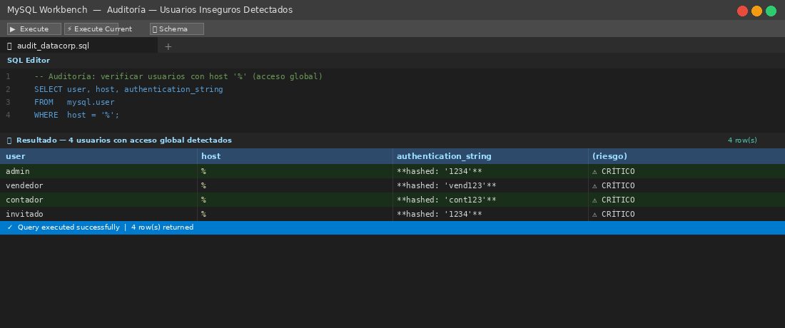
Captura 1 - Auditoría inicial: detección de 4 usuarios con host '%' (acceso global). Todos usan contraseñas débiles.

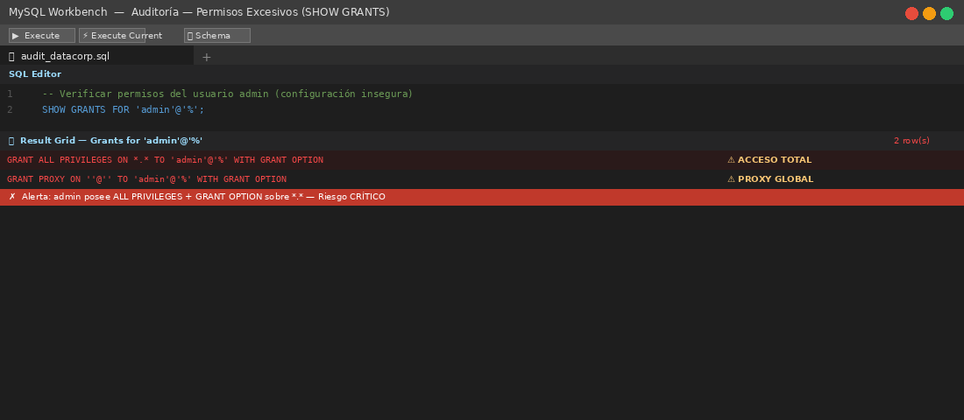
Captura 2 — SHOW GRANTS revela que 'admin' posee ALL PRIVILEGES + GRANT OPTION sobre *.* — Nivel CRÍTICO.
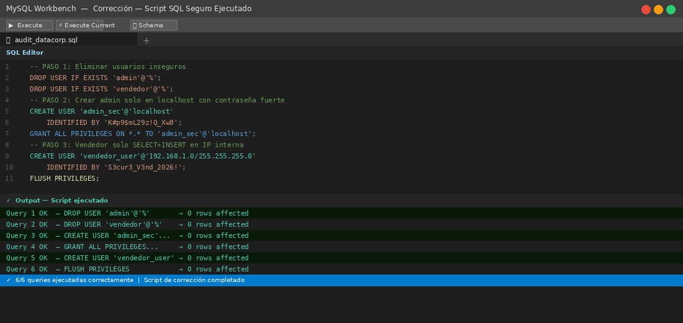
Captura 3 - Ejecución del script de corrección: 6/6 queries ejecutadas correctamente (DROP, CREATE, GRANT, FLUSH).

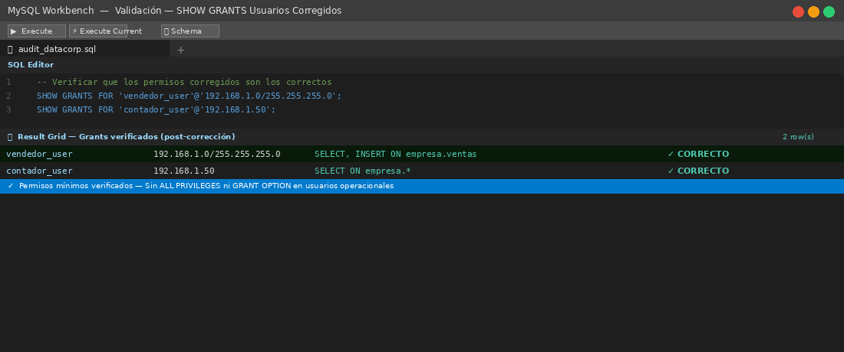
Captura 4 - Verificación post-corrección: permisos mínimos confirmados para vendedor_user y contador_user.
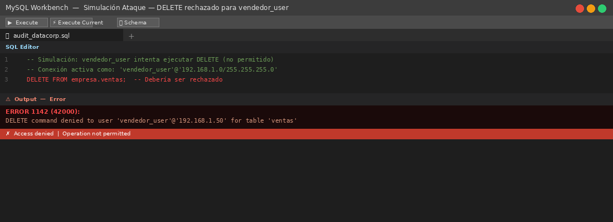
Captura 5 - Simulación de ataque: DELETE rechazado para vendedor_user con ERROR 1142 (Access denied).
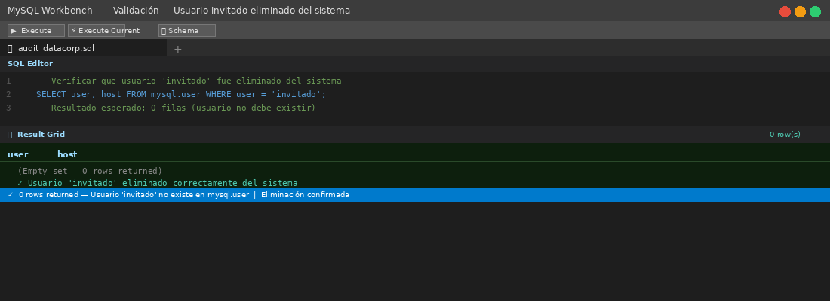
Captura 6 - Validación: consulta a mysql.user retorna 0 filas para 'invitado' - usuario eliminado confirmado.
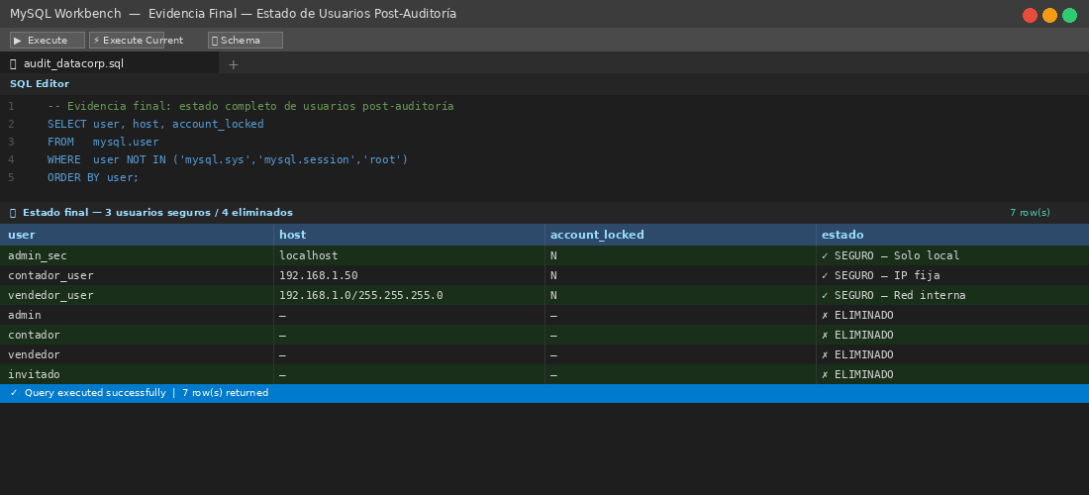
Captura 7 - Estado final: 3 usuarios seguros con IP restringida - 4 usuarios inseguros eliminados del sistema.

JUAN ZÚÑIGA CARRASCO
Equipo de Ciberseguridad
Pentesting - Control de Bases de Datos
2026

